**МЕЖДУНАРОДНАЯ ПРОСВЕТИТЕЛЬСКАЯ АКЦИЯ**

**«НЕУРОК ГЕОГРАФИИ 2024»**

**Тема: «Из истории образования села Байдары и появления его названия на карте нашей Родины»**

**Содержание.**

Введение

Глава 1. Теоретические аспекты топонимики.

Глава II. История образования села Байдары.

Глава III. Топонимика названия села Байдары.

Заключение

**Введение.**

Каждый человек по своему отвечает на вопрос о том, с чего начинается Родина?... Для меня это семья, родные и близкие люди. Родина – это Отечество, родной край, родное село…

Мое село небольшое по современным меркам, на мировых картах оно не отмечено даже маленькой точкой, но для меня это самое дорогое место: ведь это то место, где я живу, учусь, познаю мир... Наше село Байдары находится в Половинском муниципальном округе Курганской области.

Вот уже несколько лет я занимаюсь в Клубе «Юный краевед» и являюсь эко-волонтером. Считаю, что любовь к Родине начинается с бережного отношения к ее природе, истории, к родителям, соседям, улицам села и его названию. Об этом размышляет академик Д. С. Лихачёв: «Если человек не любит, хотя бы изредка смотреть на старые фотографии своих родителей, дедушек и бабушек, не ценит память о них, будь это посаженный предками сад или старые вещи, которые они ценили и любили, которые связаны с событиями в семье, семейные реликвии, значит, он не любит их. Если человек не любит старые дома, улицы, с которыми связаны воспоминания детства, значит, нет у него любви к родному городу. Если человек равнодушен к памятникам истории своей страны, значит, он равнодушен к своей стране».

А еще я увлекаюсь географией. Эта наука учит любить свою Родину, познавая ее особенности природы, населения и хозяйства. Особенно мне нравится работать с картами. Ведь карта – это особый источник географической информации. На картах ты видишь географические объекты, их названия и расположение. Любое географическое название является памятником культуры народа. Время течет, уходят люди, события, но остается память, в том числе и в топонимических названиях той или иной местности. Я решил изучить исторические карты, где упоминается название нашего села Байдары, и выяснить, когда село Байдары появилось на картах нашей страны и как менялось его название.

Цель работы: изучить происхождение названия и историю возникновения села Байдары с помощью карт разных исторических периодов.

В соответствии с целью исследования были поставлены следующие задачи:

1. Изучить теоретические основы топонимики;

2. Выяснить значение названия села.

3. Проследить историю возникновения села Байдары.

4. С помощью карт определить время появления и изменение названия села Байдары в разные исторические периоды.

Объект исследования: Название и история возникновения села Байдары.

Методы исследования:

1. Анализ различных источников информации, в том числе картографических.

2. Интервьюирование местных краеведов.

Практическая значимость работы заключается в том, что материалы данного исследования могут быть использованы на уроках окружающего мира, истории, географии, русского языка и литературы, во внеурочной деятельности краеведческой направленности.

Сроки проведения: 2022 – 2023 г. г.

**Глава 1. Теоретические аспекты топонимики.**

**Топонимика** (от греч. τόπος (topos) — место и ὄνομα (ōnoma) — имя, название) — это наука, изучающая географические названия, их происхождение, развитие, современное состояние, написание и произношение. Топонимика является интегральной научной дисциплиной, которая находится на стыке трёх областей знаний: географии, истории и лингвистики.

Топонимика тесно связана с географией: изучать названия объектов можно лишь тогда, когда ясно представляешь себе их место расположения. Несомненна связь топонимики и с историей: народы уходят, переселяются, но данные ими названия гор, рек, озер остаются в памяти тех народов, которые пришли им на смену, во многих географических названиях сохраняются воспоминания об исторических событиях. Можно с уверенностью сказать, что топонимика – зеркало нашей истории и нашей жизни.

**1.2. Типы топонимов.**

С точки зрения географических объектов выделяются различные **классы топонимов**:

1. хоронимы — названия любых территорий, областей, районов;
2. астионимы — названия городов;
3. годонимы — названия улиц;
4. агоронимы — названия площадей;
5. гидронимы — географические названия водных объектов, в том числе:
6. пелагонимы — названия морей;
7. лимнонимы — названия озёр;
8. потамонимы — названия рек;
9. гелонимы — названия болот, заболоченных мест;
10. оронимы - названия поднятых форм рельефа (гор, хребтов, вершин);
11. ойконимы — названия населённых мест и т.п.

Для моего исследования наиболее интересы ойконимы, т.к. объектом исследования является название населенного пункта.

**Глава II. История образования села Байдары.**

Когда возникло наше село? На этот вопрос можно найти ответ в книге краеведа В.Вахтина «История Половинского района. Заселение территории. Образование населенных пунктов»  2021 г. стр. 125.

«В ревизских сказках за 1812 год указана дата основания населенного пункта: «Ревизская сказка 1812 г. марта 24 дня, Тобольской губернии, Курганского округа, Черёмуховской волости о ведение оной волости вселенных государственных крестьянах и поселенщиках, выселка Байдарская.

Самовольно переселились сей же волости из ниженаписанных деревень во вновь заведенную деревню Байдарскую 1799 года»»

Таким образом, из данного источника мы определили дату первого упоминания нашего населенного пункта – 1799 год. При этом в поселении проживало всего 4 семьи в 4 дворах. По данным ревизии 1816 года выселка Байдарская имеет уже 8 дворов. А к 1834 году количество проживающих составляет государственных крестьян мужского пола – 53, женского пола – 61.

По данным В.Вахтина население Байдаров до середины XIX века составляли в основном старожилы. Поселились они на самом высоком берегу озера Малое Байддарское (это средняя часть современной улицы Сибирской).

Еще одна группа крестьян, переселившихся в Байдары, составили крепостные крестьяне господ Розинг, которые подали прошение в Тобольскую Казенную Палату об освобождении и били переведены в Байдары, как «отсуждённые от рабства господ Розинговых».

В августе 1847 года в наше село прибывает 98 семей крестьян из Псковской губернии. И по данным ревизских сказок за 1858 год в деревне Байдарской числится уже душ мужского пола – 484, женского – 456. Таким образом за двадцать с небольшим лет население Байдаров увеличилось более чем в 8 раз.

Интересно и то, что в Байдарах, в отличие от соседних поселений, не было ссыльных. Проживало лишь несколько поселенцев. Это крестьяне, высланные в Сибирь за незначительные административные преступления, но не уголовные. Поселенцы были из Екатеринославской, Харьковской, Киевской, Черниговской и Витебской губерний.

Первое упоминание населенного пункта Байдары на картах встречается в 1862 году (приложение 1). Название имеет на карте «Байдарская». Первое современное название «Байдары» мы встретили на карте 1939 года (приложение 2).

В.Вахтин в указанной книге рассказывает, что «Важные сведения о населенном пункте дает «Первая Всеобщая перепись населения Российской империи», проведенная в 1897 году. В Байдарах учтено 249 семей, с общей численностью душ 1416. Из них грамотных всего 94.

Интересно, что с января 1897 года по 15 февраля 1922 года в Байдарах был образован волостной центр. Здание волостного центра до сих пор стоит недалеко от нашей школы. В разное время в нем располагались ветеринарный участок, школа, совхозная столовая.

С 1897 года было открыто одноклассное училище Министерства Народного Просвещения. В 1913 году оно передано в Министерство Внутренних Дел, а в 1917 году снова в Министерство Народного Просвещения.

В 1924 году населенный пункт Байдары вошел в состав вновь образованного Половинского района. В 2024 году наш район будет отмечать свое 100-летие, а село отметит свой 225 юбилейный год.

**Глава III. Топонимика названия села Байдары.**

Согласно исследованиям местного краеведа В.Михайлова, работу которого я увидел в школьном краеведческом музее, в разные годы село называлось по-разному. В архивных документах, на картах мы нашли названия Байдарская, Байдарское, Байдар, Байдары. Интересно то, что название села стоит как бы особняком от названий других населенных пунктов нашего района. Оно не похоже на другие. Более того, мы попытались найти населенные пункты с таким же названием на территории Российской Федерации. Нашлось всего три.

Первый населенный пункт находится в Крыму более чем за 2600 км от нашего села. Орли́ное (до 1945 года Байда́ры; укр. Орлине, крымско-тат. Baydar, Байдар) — село в Балаклавском районе города федерального значения Севастополя, центр Орлиновского муниципального округа. Село расположено на крайнем юге Крымского полуострова, в юго-восточной части Байдарской долины у подножия Главной гряды Крымских гор, на речке Байдар с притоками.

Второе – деревня Байдары находится в Чердынском районе Пермского края в 800 км от наших Байдаров.

Очень интересные толкования названия села с точки зрения народной этимологии. Чаще всего такое толкование происходит на основе случайного сходства с другими словами. Первый такой вариант этимологии названия села звучит следующим образом: «Когда-то один из местных казахских баев подарил кому-то эту местность». От тюркского «Бай» - богач и русского корня «дар» - подарок. Но если принимать во внимание исторические данные о кровавых столкновениях русских переселенцев с кочевниками, то такая версия происхождения попадает в разряд ложных этимологий. Краевед В.Вахтин в своей книге «История Половинского района. Заселение территории. Образование населенных пунктов» в самом начале повествования отмечает, что на территории современного Половинского района «Кочевники нападали на деревни, угоняли скот, нередко жгли дома и убивали мирных жителей. Случаи увоза в плен местных жителей отмечены даже в 1839 году…». Поэтому, на наш взгляд, данная версия происхождения названия нашего села маловероятна.

Возникает вопрос: что мог означать ойконим “Байдары” в славянских языках? В Большой советской энциклопедии находим: «Байдара:

1. Русское название лодки приморских чукчей, коряков и эскимосов, состоящей из деревянного каркаса, обтянутого шкурой моржа (у эвенов Охотского побережья)

2. Речное гребное судно, встречавшееся на реке Днепр.

3. Байда - парусная рыбацкая лодка, предназначенная для лова рыбы неводом, волокушей и пр. была распространена на Чёрном и Азовском морях.

Но о каких-то морских и речных судах говорить не приходится, так как рек и морей на территории Половинского района просто нет.

Удивительным и странным нам показалось то, что населенные пункты, так далеко расположенные друг от друга (Байдары наши и Байдары в Крыму) имеют абсолютно одинаковые названия. Но странным оказалось только на первый взгляд. Дело в том, что до прихода русских и в Крым, и в Сибирь коренными народами были там татары. В Крыму существовало Крымское ханство, в Сибири – Сибирское. Они входили в состав некогда могущественной империи Чингисхана «Золотая Орда» и отделились от нее в начале XV века.

Поэтому есть основание утверждать, что название Байдары перешло к переселенцам «по наследству» от коренных жителей. Так, например, краевед А.Севостьянов считал, что название села Байдары является тюркским по происхождению и означает «местность, богатая лечебными травами».

А вот наш местный краевед В.Михайлов, разделяя точку зрения с А.Севостьяновым о тюркском происхождении названия села, придерживается другой точки зрения в смысловом толковании названия. Он связывает этимологию названия с именем внука Чингисхана – Байдаром.

Байдар, младший и любимый внук Чингисхана, сын Угэдея, которому Чингисхан перед смертью завещал главенство над империей. Ханский престол Байдару не светил, ведь он был не только третьим по счёту сыном в большой семье великого хана. Эти обстоятельства и предопределили жизнь царевича Байдара - он стал лучшим воином в войске своего отца и почитаемым у монголов военачальником.

Известно, каким ореолом у тюркских народов овеяно все, что связано с именем Великого Чингисхана и его потомков. Поэтому вполне возможно, что название нашего села перешло от предыдущих поселений, названных в честь внука Чингисхана. В пользу данной версии говорит и предание, идущее от первых переселенцев о том, что в окрестностях между озерами Малое Байдарское и Большое Байдарское были обнаружены материальные следы существования татарского поселения.

Любое из вышеперечисленных толкований имеет право на жизнь. Но, на наш взгляд, более приемлемы два последних, считать же их абсолютно верными и бесспорными нельзя. Для нас вопрос происхождения названия села Байдары остается еще открытым.

**Заключение.**

Мы провели интересное и познавательное исследование. Оказалось, изучать топонимику родного края и сложно, и увлекательно одновременно. Изучая различные источники информации, мнения разных краеведов и историков начинаешь по-другому смотреть на названия географических объектов. В результате изучения истории возникновения моего села Байдары и изучения топонимики его названия я узнал много новых, не известных ранее мне исторических и географических фактов о моем родном крае. Оказалось, географическая карта может много рассказать о географическом объекте.

Но самое главное, что я понял, в топонимах географических объектов отражается не только их история и география, но и большая любовь народа к своей родине, его самобытность и характер. Каждый топоним – это зеркало родного края, его истории и населяющих его людей.

**Интернет-источники информации:**

1. Вахтин В.Г. История Половинскогоьрайона. Заселение территории. Образование населенных пунктов. Куртамыш: ООО «Куртамышская типография», - 2021 . – 402 с.

2. Сайт «Большая советская энциклопедия» URL <https://rus-etymological-dict.slovaronline.com/search?s=байдара> (дата обращения 21.09.2022)

3. Сайт «Дикое поле/Дзен» - «Воюющий не числом, а дисциплиной» URL <https://dzen.ru/a/XkthYFAzz1gth0HU> (дата обращения 31.09.2022)

4. Сайт «Википедия - Свободная энциклопедия» - Орлиное (Байдары) – URL <https://ru.wikipedia.org/wiki/Орлиное_(Севастополь)> (дата обращения 01.10.2022)

5. Сайт «Старые карты городов России онлайн «Это Место»» - URL <http://www.etomesto.ru> (дата обращения 01.10.2022)

6. Топонимика – википедия - URL <https://dic.academic.ru/dic.nsf/ruwiki/30887> (дата обращения 01.10.2022)

Приложение 1. Карта 1862 года

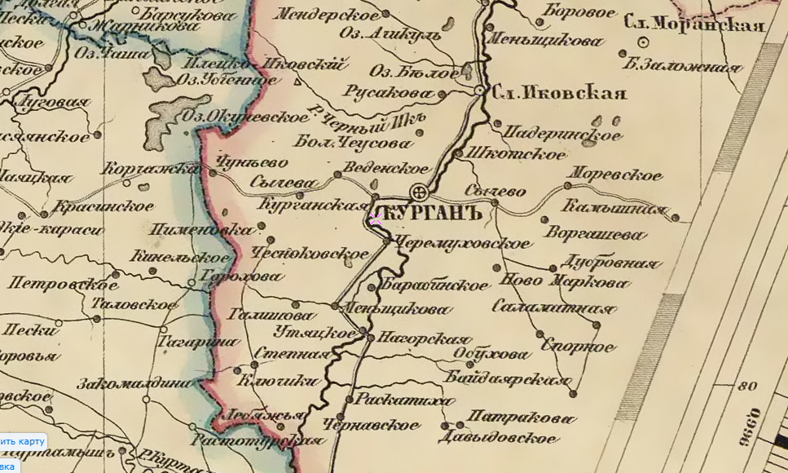

Приложение 2. Карта 1939 года

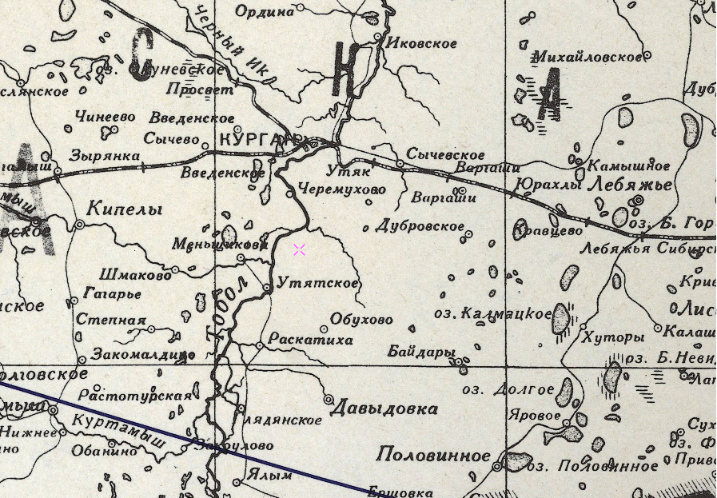

Приложение 3. Расстояние на карте между с.Байдары Половинского района Курганской области и с.Байдары р.Крым.

